**Ad-Soyad: No:**

**Sınıf: Not:**

**…………….. EĞİTİM-ÖĞRETİM YILI ………….ATATÜRK ORTA OKULU 8. SINIF FEN BİLİMLERİ**

**1. DÖNEM 3. YAZILI SORULARI**

**1.**

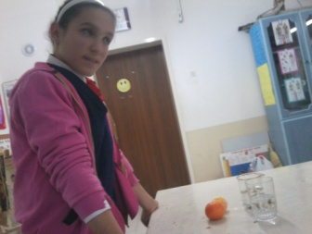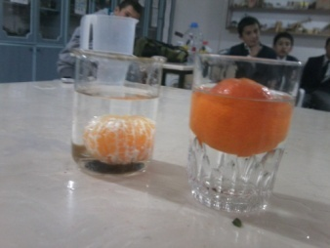

Bahriye elindeki özdeş iki mandalinadan birinin kabuğunu soyarak, diğerini ise soymadan eşit hacimde su dolu beherlere bıraktığında kabuklu mandalina yüzerken soyulmuş mandalina batıyor. **Bu deneyin sonucunda Bahriye’ nin yaptığı yorumlardan hangileri doğrudur?**

I.Kabuklu mandalinanın yoğunluğu soyulandan ve sudan küçüktür.

II.Kabuksuz mandalinaya suyun uyguladığı kaldırma kuvveti mandalinanın ağırlığından büyüktür.

III.Beherlerde yer değiştiren sıvıların ağırlıkları,mandalinalara uygulanan kaldırma kuvvetine eşittir.

1. Yalnız I B) I ve II C) I ve III D) I, II ve III

Bu anı yaşamak için çok uğraştım ☺

**2.**

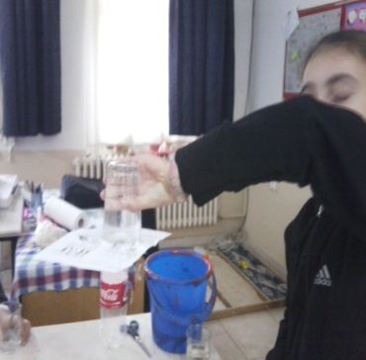

Yukarıdaki fotoda amacına ulaşmış da olsa biz birkaç deneme öncesine gidelim..Ayşegül performans görevini sunarken elindeki bardağın içerisine su doldurarak üzerine kağıt kapatıyor. Daha sonra su dolu bardağı ters çevirdiğinde bardaktan su aşağı boşalıyor. Ayşegül suyun dökülmemesini beklerken suyun bardaktan boşalmasının nedeni ;

1. Bardağın çok büyük olması
2. Su dolu bardağın ağırlığının havanın kaldırma kuvvetinden büyük olması
3. İçerisinde hava kaldığı için bardağın içindeki toplam basıncın açık hava basıncından büyük olması

**Yukarıdakilerden hangisi ya da hangileri olabilir?**

A)Yalnız I B) Yalnız III C) I ve III D) II ve III

**3.**

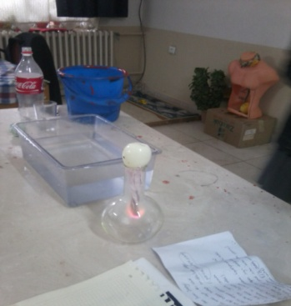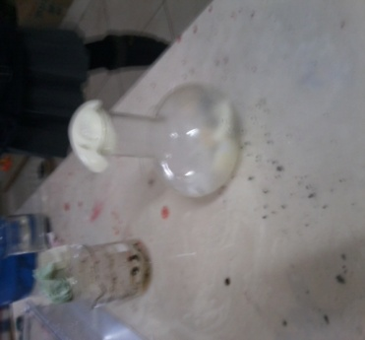

Ayşegül’ ün cam balonun içine kağıdı yakıp attıktan sonra üzerine kabuğunu soyduğu haşlanmış yumurtayı koyuyor. Mucizevi şekilde yumurta cam bolunun içerisine kaçıyor. **Ayşegül bu durumu aşağıdakilerden hangisiyle açıklar?**

1. Cam bolunun içindeki havanın ısınması sonucu yumurtanın hacmi küçülmüştür.
2. Kağıdın yanması sonucu açık hava basıncı, cam balon içindeki havanın basıncından daha büyük hale gelmiştir.
3. Isının etkisiyle cam genleşmiş ve yumurta içine düşmüştür.

A)Yalnız I B) Yalnız II C) I ve II D) I ve III

**4.**

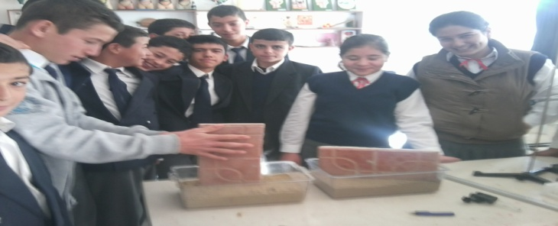

Mehmet plastik küvetlere koyduğu eşit miktar ve özdeş kumun üzerine yine özdeş iki tuğlayı yukarıdaki fotoğraflarda olduğu gibi yatay ve dikey olarak bırakıyor. Deney sonucunda dikey olarak bıraktığı tuğlanın kumda daha büyük bir çukur oluşturduğunu gözlemliyor. **Mehmet aşağıdaki açıklamalardan hangisini yaparsa yanlış olur?**

1. Katılarda basınç yüzeye temas eden alan ile ters orantılıdır.
2. Bu deneyde kontrol ( sabit) değişkeni tuğlaların ağırlığı ve kum dolu küvetlerdir.
3. Bu deneyde bağımsız değişken tuğlaların kuma temas ettikleri yüzey alanıdır.
4. Tuğlaların kuma yaptığı basıncın nedeni tuğlanın ağırlığı ve tuğlanın yerden yüksekliğidir.

A)Yalnız I B) II ve III C) Yalnız IV D) III ve IV

**5.**

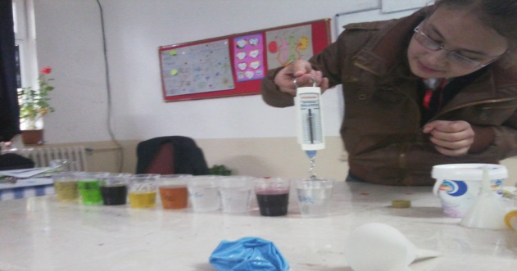

Mevlüde performans görevini sunarken hazırladığı deney düzeneğinde dinamometresine taktığı Arşimet silindirini, farklı sıvılarla eşit hacimde doldurduğu özdeş bardaklara silindirin tamamı sıvı içinde kalacak şekilde daldırıyor. Dinamometre havada 1,5N gösterirken farklı sıvılarda dinamometre farklı değerleri gösteriyor. Bunun sonucunda Mevlüde arkadaşlarına aşağıdaki açıklamaları yapıyor.

1. Dinamometre cisme uygulanan kaldırma kuvvetini ölçer.
2. Yaptığımız deneyde cismin batan hacminin kaldırma kuvvetine etkisini gözlemlemekteyiz.
3. Deneyimizin amacı sıvının yoğunluğunun kaldırma kuvvetine etkisini belirlemektir.
4. Deneyimizde sabit değişkenimiz batan hacim iken bağımsız değişkenimiz farklı yoğunluklardaki sıvılardır.

**Hangisi veya hangileri doğrudur ?**

1. Yalnız I B) I ve II C) II ve III D) III ve IV

**6.**

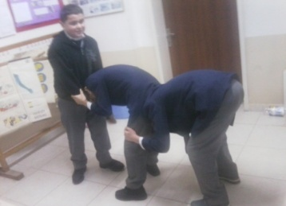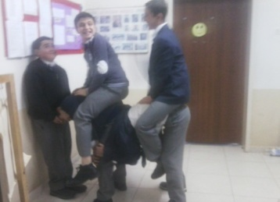

Şekil -1 Şekil-2

Osman performans görevini sunarken katı basıncını etkileyen faktörleri belirlemek için uzun eşek oyunu ile kontrol deneyi yapıyor. **Osman bu oyun sonucunda katı basıncına ait aşağıdaki sorulardan hangilerine cevap verebilir?**

1. Katılarda basınç, temas eden yüzey alanı arttıkça artar mı?
2. Katılarda basınç, ağırlık arttıkça artar mı?
3. Uzun eşek oyununda sabit ve bağımsız değişken nelerdir?

A)Yalnız I B) I ve II C) II ve III D) I , II ve III

**7.**

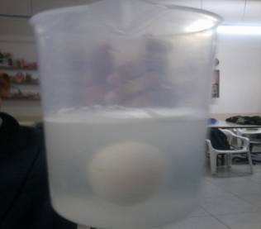

Cennet yüzme batma içerikli performans görevini sunarken yumurtanın tuzlu su içinde askıda kalmasını sağladı. Cennet yukarıdaki denge konumunu sağlaması sonucunda aşağıdaki açıklamaları yaptı.

1. Yumurtanın ağırlığı tuzlu suyun ona uyguladığı kaldırma kuvvetine eşittir.
2. Yumurtanın yoğunluğu tuzlu suyun yoğunluğuna eşittir.

III.Askıda kalmış yumurtanın batması için daha fazla tuz eklemeliyiz.

IV.Askıda kalmış yumurtanın yüzmesi için çözeltiye su eklemeliyiz.

**Buna göre yukarıdakilerden hangisi ya da hangileri doğrudur?**

A)I ve II B) II ve III C) III ve IV D) I , II ve III

**8.** Halil ‘in minder üzerindeki farklı konumlarını görmekteyiz. Bu konumlara göre halil’in yere uyguladığı basınç kuvvetleri arasındaki ilişki hangisinde doğru verilmiştir?

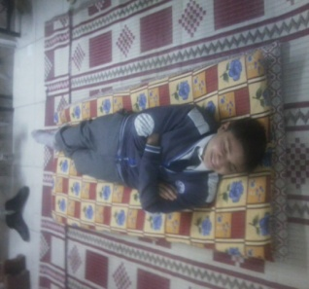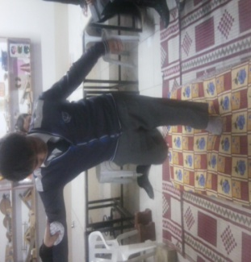

- I- - II -

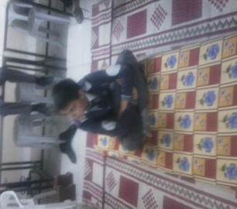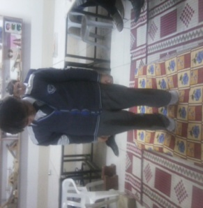

-III- -IV-

A) I > II>III>IV B) I> III> IV> II

C) I=II=III=IV C) I>IV>III>II

**9.**

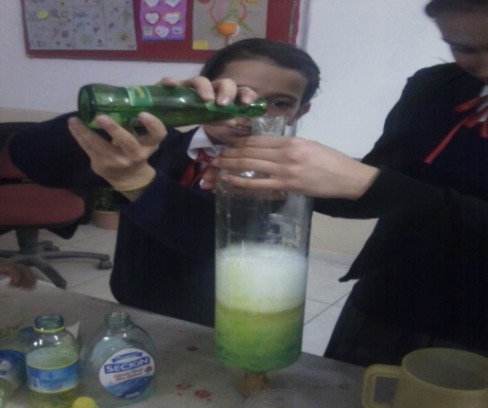

Müberra birbirine karışmayan sıvıları şekilde gördüğümüz gibi bir cam şişenin içinde bir araya getirdiğinde rengarenk sıvılar cam şişe içinde karışmadan yerlerini alıyorlar. Bu karışım için ;

1. Kabın tabanındaki sıvı basıncı daima yukarılara göre daha büyüktür.
2. Sıvıların şişe içindeki konumlarının sebebi yoğunluklarıdır.
3. Cam şişenin dibinden yukarı doğru çıkıldıkça sıvıların yoğunlukları azalır.

**Yukarıdakilerden hangileri doğrudur?**

A)Yalnız I B) I ve II C) II ve III D) I, II ve III

**10.**

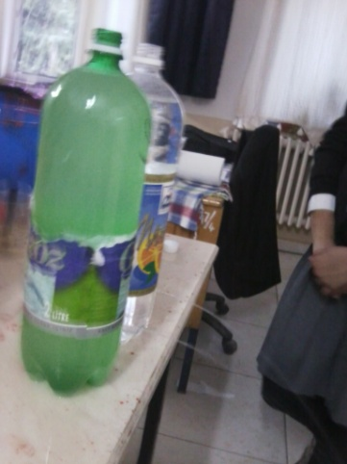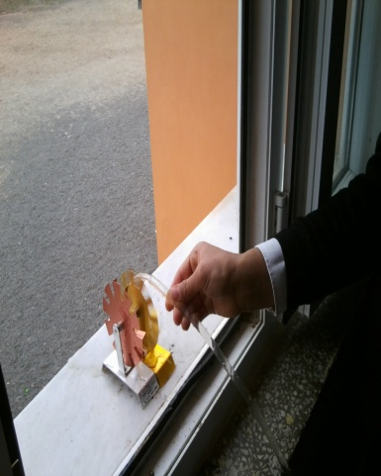

Raziye özdeş iki pet şişenin birini çeşme suyuyla diğerini de tuzlu suyla doldurdu. Daha sonra aynı derinlikten özdeş iki delik açtığında deliklerden fışkıran sıvıların ne kadar uzağa gittiklerini ve karşılarına konan su çarklarının dönme hızlarını belirlediğinde, tuzlu suyla dolu şişeden çıkan sıvının daha uzağa fışkırdığını ve su çarkını daha hızlı çevirdiğini fark etti.

**Bu deneye göre Raziye aşağıdaki açıklamalardan hangisini yaparsa doğru olur?**

1. Sıvı basıncı sıvı dolu kabın her yerinde aynıdır
2. Sıvı basıncı sıvının temas ettiği yüzey alanına bağlıdır
3. Sıvı basıncı sıvının yoğunluğu arttıkça artar
4. Sıvı basıncı şişelerde açılan deliklerin yerden yüksekliğine bağlıdır.

**11.**

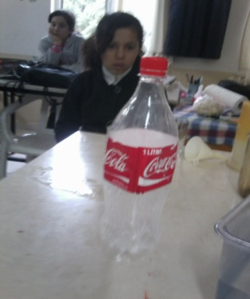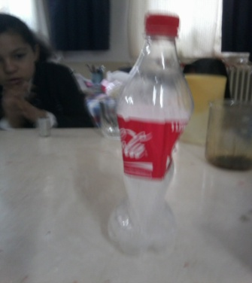

Ayşegül ağzı kapalı pet şişeyi açarak içini sıcak suyla çalkaladıktan sonra boşaltarak tekrar ağzını kapattı ve beklemeye başladı. Birkaç dakika içinde şekil 2’ deki gibi pet şişe büzülmeye başladı .Bunun duruma şaşıran Raziye,

Ayşegül’ e sebebini sordu.

1. Şişenin büzülmesi açık hava basıncının varlığını gösterir.
2. Dış basınç, şişe içindeki havanın basıncından büyüktür.

III. Şişe içindeki hava basıncı açık hava basıncından büyüktür.

IV. Şişe içindeki havanın hacmi artmıştır.

**Ayşegül hangi cevapları verirse Raziye’ yi doğru bilgilendirmiş olur?**

1. I ve II B) II ve III C) III ve IV D) II ve IV

**12.**

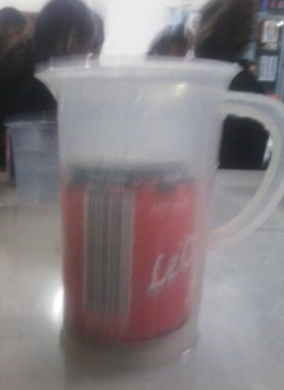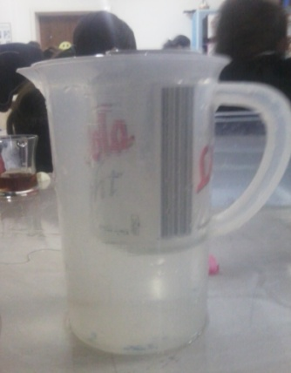

Ahmet ağzına kadar su ile dolu dereceli kaba 330ml hacimli iki kutu kola atıyor. Bu kutu kolalardan diet(light) olanı yüzerken normal olanı batıyor. **Bu deney de Ahmet’in aşağıdaki açıklamalarından hangileri doğrudur?**

1. Bu kutu kolaların terazideki değerleri eşittir.
2. Deney sonucunda her ikisinde de taşan suyun hacmi eşittir.
3. Bu deneyde kolaların hacimleri ve su dolu kaplar sabit değişkendir.
4. Kutu kolaların su içindeki konumlarının sebebi yoğunluklarıdır.

A)I ve II B) II ve IV C) III ve IV D) I ve III

**13.** I.Kromozom sayısının yarıya inmesi

II.Krossing-over gerçekleşmesi

III.DNA‘ nın kendini eşlemesi

**Yukarıdakilerden hangisinin gerçekleşmesi mitoz ve mayoz bölünmede ortaktır?**

**A)** I ve II **B)** I ve III **C)** Yalnız III **D)** I,II ve III

**14. Mutasyonla ilgili olarak ,**

I.Üreme hücrelerindeki mutasyonlar sonraki nesillere aktarılabilir.

II.Canlılara yeni kalıtsal özellikler kazandırabilir.

III.Vücut hücrelerindeki mutasyonlar yavru bireylere aktarılmaz.

**ifadelerinden hangileri doğrudur?**

**A)** I ve II **B)** I ve III **C)** II ve III **D)** I,II ve III

**15. Atom numarası 17 olan Cl elementinin periyodik çizelgedeki yeri hangi seçenekte doğru verilmiştir?**

**A)** 5. Periyot, 1A grubu **B)** 3. Periyot, 1A grubu

**C)** 3. Periyot, 3A grubu **D)** 3. Periyot, 7A grubu

**16.** Bir hücrede gerçekleşen olaylar sonucunda kromozom sayısının değişmesiyle ilgili olarak, aşağıdaki şema verilmiştir.



Hücrede belirtilen değişmelere göre I, II ve III’ün koromozom sayıları ile IV numaralı olay, aşağıdakilerden hangisinde doğru eşleştirilmiştir?

I II III IV

1. 2n n 2n Mayoz
2. 2n 2n n Mitoz
3. n 2n n Mayoz
4. n n 2n Mitoz

**17.**



Yukarıdaki atom modelleri verilen X ve Y elementlerinin oluşturacağı bileşiğin formülü aşağıdakilerden hangisidir?

1. XY2 B)X2Y3 C)XY3 D)X3Y2

**18.**

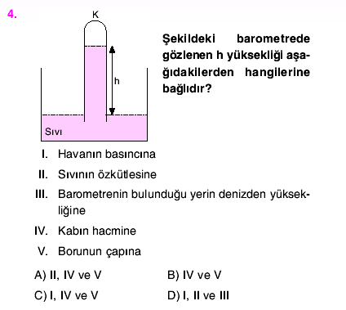

**19.**

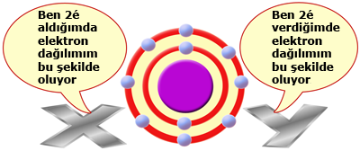

**X ve Y’nin yaptığı açıklamalara göre periyodik cetveldeki yerleri nasıl olur?**

X Y

A) 2.periyot 8A grubu 2.periyot 8A grubu

B) 3.periyot 2A grubu 2.periyot 6A grubu

C) 2.periyot 6A grubu 3.periyot 2A grubu

D) 2.periyot 6A grubu 2.periyot 8A grubu

**20.**

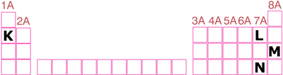

**Şekilde K,L,M ve N elementlerinin periyodik cetveldeki yerleri belirtilmiştir. Bu elementlerin kendi özellikleri hakkında yaptıkları açıklamaların hangisi yanlıştır?**

A) **K:** +1 değerlikli bir toprak alkali metalim.

B) **L:** Elektron alma isteğim N elementinden fazladır.

C) **M:** Soy gazım ve kimyasal bağ oluşturmam.

D) **N:** L ile kovalent bağ yapan bir ametalim.

**B)**  **Aşağıdaki soruları cevaplayınız..**

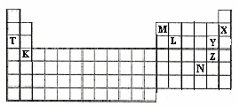

Yukarıdaki periyodik cetvelden yararlanarak aşağıdaki soruları cevaplayınız. (5 puan)

1. Hangileri metaldir……………
2. Hangileri ametaldir…………..
3. T ile M arasında bileşik ………..
4. En kararlı atom ……………

**e)** K ile Y arasında ………… bağlı bileşik oluşur.

**C)yukarıda verilen özellikleri metal( m) ,ametal (A) ve yarı metal(Y) olarak eşleştiriniz. (10P)**

a) Kırılgandır

b) mattır

c) parlaktır

d) ısı ve elektriği iyi iletir

e) Tel ve levha haline getirilebilir

f) Elektron verme eğilimindedir

g) Oda sıcaklığında üç halde bulunur

h) Parlak veya mat olabilir

ı) Birbiriyle bileşik yapmaz

i) Isı ve elektriği az iletir.

j) Erime ve kaynama noktaları çok yüksektir.

k) Bileşiklerinde iyonik veya kristal yapılı olabilir.

**D) Verilen anyon ve katyonların oluşturacağı bileşiklerin formüllerini, yük dengesini sağlayarak bulun.(5 puan)**

|  |
| --- |
| **Anyonlar** |
| **Ba+2** | **Al+3** |
| **SO4–2** |  |  |
| **CO3–2** |  |  |
| **PO4–3** |  |  |

**e) aŞAĞIDAKİ TABLODA BOŞ BIRAKILAN YERLERİ UYGUN ŞEKİLDE DOLDURUNUZ.(20 puan)**

|  |  |  |  |  |
| --- | --- | --- | --- | --- |
| **Bileşik Formülü** | **Bağ türü** | **Bileşiği Oluşturan Elementlerin Adı ve Sayısı** | | |
| Toplam atom sayısı | **Atom türü sayısı** | **Kristal/ Molekül yapı** |
| **Al2O3** |  |  |  |  |
| **MgCl2** |  |  |  |  |
| **N2** |  |  |  |  |
| **CO2** |  |  |  |  |
| **SO2** |  |  |  |  |

**CEVAP ANAHTARI**

|  |  |  |  |  |  |  |  |  |  |
| --- | --- | --- | --- | --- | --- | --- | --- | --- | --- |
| 1 |  |  |  |  | 11 |  |  |  |  |
| 2 |  |  |  |  | 12 |  |  |  |  |
| 3 |  |  |  |  | 13 |  |  |  |  |
| 4 |  |  |  |  | 14 |  |  |  |  |
| 5 |  |  |  |  | 15 |  |  |  |  |
| 6 |  |  |  |  | 16 |  |  |  |  |
| 7 |  |  |  |  | 17 |  |  |  |  |
| 8 |  |  |  |  | 18 |  |  |  |  |
| 9 |  |  |  |  | 19 |  |  |  |  |
| 10 |  |  |  |  | 20 |  |  |  |  |

Not: Her sorunun puan değeri üzerindedir. Çoktan seçmeli soruları optik forma işaretleyiniz. Sınav süresi

40 dakikadır. Başarılar dilerim..

Ali Osman AKIN

Fen ve Teknoloji Öğretmeni